PHÒNG GD&ĐT YÊN THẾ  (Đề gồm trang) | ĐỀ KIỂM TRA LUYỆN KỸ NĂNG LÀM BÀI THI  KẾT HỢP KIỂM TRA GIỮA HỌC KỲ I  NĂM HỌC 2022 – 2023  MÔN: TOÁN - LỚP 6 (KNTT)  Thời gian làm bài: 90 phút

PHẦN I. TRẮC NGHIỆM (5 điểm).
Hãy lựa chọn chữ cái in hoa đứng trước câu trả lời đúng và ghi ra tờ giấy thi.
Câu 1: Cho tập hợp . Tập hợp gồm bao nhiêu phần tử ?
- phần tử | - phần tử
- phần tử | - phần tử
Câu 2: Một tàu hỏa cần chở khách thăm quan. Biết rằng mỗi toa có ngăn, mỗi ngăn có chỗ ngồi. Số toa ít nhất cần có để chở hết số khách thăm quan là bao nhiêu ?
- toa | - toa
- toa | - toa
Câu 3: Số tự nhiên liền trước số là số nào sau đây ?
- Không có số nào.
Câu 4: Trong các số sau . Số nào chia hết cho ?
Câu 5: Hình nào sau đây có tất cả các cạnh bằng nhau ?
- Hình thang cân. | - Hình thoi.
- Hình bình hành. | - Hình chữ nhật
Câu 6: Trong phép chia có dư, số bị chia bằng:
- Số chia nhân với thương rồi nhân với số dư. | - Số chia nhân với tổng của thương và số dư.
- Thương nhân với số dư rồi cộng với số chia. | - Số chia nhân với thương rồi cộng với số dư.
Câu 7: Chữ số trong số có giá trị bằng bao nhiêu ?
Câu 8: Cho . Kết quả của phép tính là :
Câu 9: Cho và . Phát biểu nào sau đây là đúng ?
- là bội của | - là bội của
- là ước của | - là lũy thừa của
Câu 10: Cho thì bằng:
Câu 11: Số tự nhiên thỏa mãn là:
Câu 12: Cho hình thang cân có đáy là , và cạnh bên . Phát biểu nào sau đây là đúng ?

Câu 13: Trong phép tính thì đóng vai trò là :
- Số hạng | - Hiệu
- Số bị trừ | - Số trừ
Câu 14: Trong hình tam giác đều có :
- Ba góc không bằng nhau. | - Ba góc bằng nhau và bằng .
- Ba góc bằng nhau và bằng . | - Ba góc bằng nhau và bằng .
Câu 15: Trong các hình dưới đây, hình nào là hình vuông ?
- Hình | - Hình
- Hình | - Hình
Câu 16: Trong hình lục giác đều, khẳng định nào sau đây là đúng ?
- Sáu góc bằng nhau, mỗi góc bằng , sáu cạnh bằng nhau, ba đường chéo chính bằng nhau. | - Sáu cạnh bằng nhau, sáu góc bằng nhau, mỗi góc bằng , ba đường chéo chính bằng nhau.
- Sáu góc bằng nhau, mỗi góc bằng , sáu cạnh bằng nhau, ba đường chéo chính bằng nhau. | - Bốn góc bằng nhau, mỗi góc bằng , bốn cạnh bằng nhau, ba đường chéo chính bằng nhau.
Câu 17: Hình ảnh nào sau đây không xuất hiện hình chữ nhật?
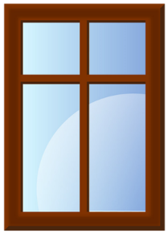  Hình |   Hình
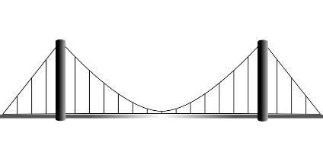  Hình | 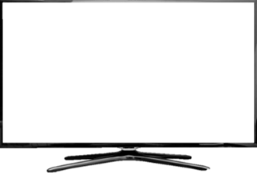  Hình

- Hình | - Hình
- Hình | - Hình
Câu 18: Giá trị của số tự nhiên thỏa mãn : là bao nhiêu ?
Câu 19: Khi phân tích số ra thừa số nguyên tố ta được kết quả nào sau đây ?
Câu 20: Cho hình bình hành như hình vẽ. Phát biểu nào sau đây là sai ?
 | - Góc bằng góc
- Góc bằng góc | - Góc bằng góc
PHẦN II. TỰ LUẬN (5điểm).
Câu 1: (điểm)
- Tính nhanh:
- Không đặt tính, hãy cho biết trong các số sau: . Số nào chia hết cho Vì sao ?
Câu 2: (điểm)
- Cho tập hợp . Hãy biểu diễn tập hợp bằng cách chỉ ra tính chất đặc trưng của các phần tử và từ đó cho biết và có thuộc hay không ?
- Cho biết rằng . Hỏi có chia hết cho hay không ? Vì sao ?
- Tìm số tự nhiên thỏa mãn:
Câu 3: ( điểm) Nêu các bước vẽ và vẽ tam giác đều có độ dài mỗi cạnh là .
Câu 4: (điểm) So sánh: và .
-------------------------------Hết--------------------------------

